|  |  |
| --- | --- |
|  |  |

**ПЛАН ЗАСТРОЙКИ**

**по компетенции**«Специалист по коллаборативной промышленной робототехнике с применением инструментов искусственного интеллекта»

***Регионального этапа Чемпионата высоких технологий***

***Московская область***

(регион проведения)

2025 г.

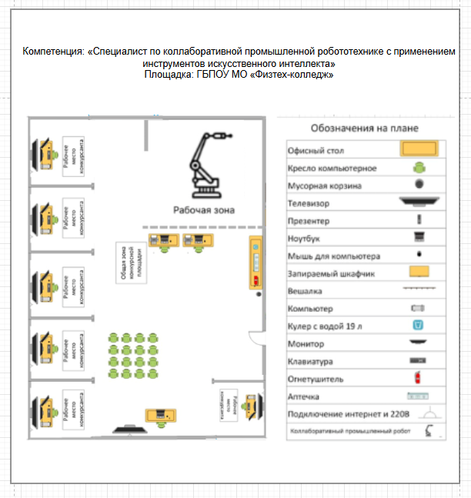

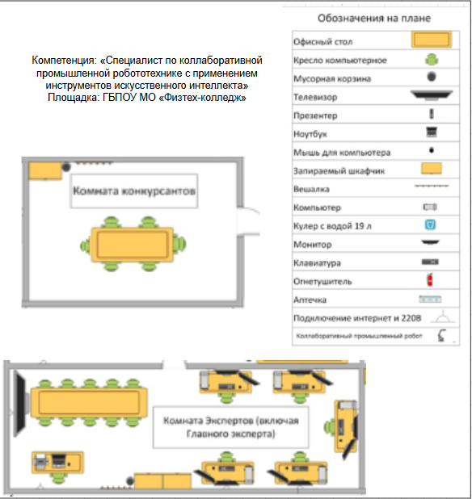



_________________ И.В. Коновалов